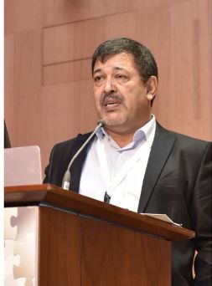

الأستاذ الدكتور منصف القابسي
أستاذ علم الاجتماع، جامعة صفاقس، تونس.

https://portal.arid.my/ar-LY/ApplicationUsers/GetProfile/0001-6255

